Odkaz: https://connect.zive.cz/clanky/red-hat-uz-deset-let-spolupracuje-s-masarykovou-univerzitou-pomaha-vytvaret-spickove-ceske-ajtaky/sc-320-a-190790/default.aspx

Red Hat už deset let spolupracuje s Masarykovou univerzitou. Pomáhá vytvářet špičkové české ajťáky
Jakub Čížek5. prosince 2017
SDÍLET NA FACEBOOKU TWEETNOUT
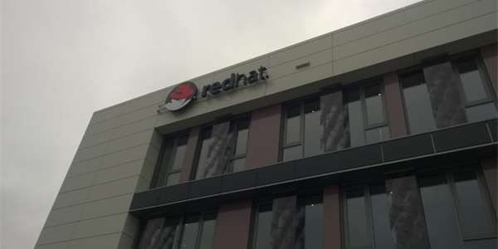
8 FOTOGRAFIÍzobrazit galerii
Jedna z největších open-source korporací Red Hat se před třinácti lety usadila v Brně, kde má poblíž zdejšího kampusu VUT své vývojové centrum. Firma také dlouhodobě spolupracuje s Masarykovou univerzitou, přičemž oba hráči minulý týden oslavili deset let spolupráce.
Budoucí IT experti tak mají už během studia možnost získat praxi v mezinárodní společnosti podobného ražení, pod jehož střechou nevzniká pouze populární podniková linuxová distribuce RHEL a komunitní Fedora, ale i hromada klíčových open-source projektů, do kterých Red Hat přispívá.
Mezi hlavní formy spolupráce Red Hatu a Masarykovy univerzity patří vedení bakalářských a magisterských diplomových prací (průměrně 18 obhájených prací za semestr). Red Hat také sponzoruje doktorandy při práci na sofistikovanějších projektech z oblasti OSS.
Red Hat dnes v Brně zaměstnává více než tisícovku inženýrů a dalších profesí a snaží se i o komunitní spolupráci. Jeho zaměstnanci pořádají třeba tradiční release party k uvádění nové Fedory.

